ИЗМЕНИЛСЯ ПОРЯДОК УВЕДОМЛЕНИЯ ОБ АРЕСТЕ НЕДВИЖИМОСТИ

Росреестром установлен новый порядок уведомления правообладателей арестованного имущества.
Теперь, при наличии в Едином госреестре недвижимости (ЕГРН) адреса электронной почты собственника недвижимости, на этот электронный адрес направляется ссылка на электронный документ, который размещен на официальном сайте Росреестра, и содержит всю информацию об аресте.
Также уведомление может быть направлено посредством единого портала Госуслуг в Личный кабинет правообладателя недвижимости.
Ранее уведомление направлялось ещё и на бумажном носителе по почтовому адресу собственника, указанному в ЕГРН.

- С января по май текущего года в ЕГРН было внесено свыше 5 тысяч запретов на совершение сделок в отношении различных объектов недвижимости, а за весь прошедший 2021 год их количество превысило 84 тысячи. Наличие в ЕГРН актуальных сведений об адресе электронной почты, почтовом адресе позволит собственнику своевременно получать актуальную информацию о любых изменениях в отношении принадлежащей ему недвижимости. Поэтому рекомендуем владельцам недвижимости, чьи контактные сведения отсутствуют или изменились, направить заявление в Росреестр для их внесения в ЕГРН, - говорит Надежда Кацура, руководитель орловского Управления Росреестра.

Перед покупкой квартиры, дома, земли или иной недвижимости орловцам будет не лишним проверить наличие возможных ограничений, арестов и запретов. Это позволит избежать нежелательных проблем и защитить себя от недобросовестных продавцов недвижимости.

Пресс-служба Управления
Росреестра по Орловской области

Мы в Телеграм Мы ВКонтакте
https://t.me/rosreestrorel https://vk.com/rosreestr57
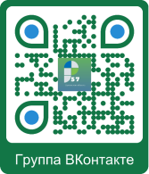
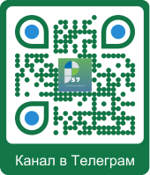

Присоединяйтесь!

